АДМИНИСТРАЦИЯ

АЛТАЙСКОГО РАЙОНА
АЛТАЙСКОГО КРАЯ

КОМИТЕТ ПО ОБРАЗОВАНИЮ

И ДЕЛАМ МОЛОДЁЖИ
659650 с. Алтайское ул. Советская, 97-а
Тел/факс 8 (385 37)22-4-46;8 (385 37)22-6-46
E-mail: komitetobr@mail.ru
http://komaltobr.ru/
ОКПО 02099273, ОГРН 1022201907287
ИНН/КПП 2232002273/223201001

16.11.2017 |  | № | 1114/01-14
На №
О результатах ОГЭ

Комитет по образованию и делам молодежи в целях подготовки к собранию директоров просит предоставить информацию об учениках 9 классов, получивших неудовлетворительные оценки по предметам по следующей форме:

Наименование организации | Наименование предмета,  ФИО преподавателя | Количество учеников, получивших неудовлетворительные оценки по ГИА-9 ОСНОВНОЙ этап | Количество учеников, получивших неудовлетворительные оценки по ГИА-9 ДОПОЛНИТЕЛЬНЫЙ этап

Информацию предоставить на адрес электронной почты inspektor1_komitetobr@mail.ru в срок до 16:00 16.11.2017 г.

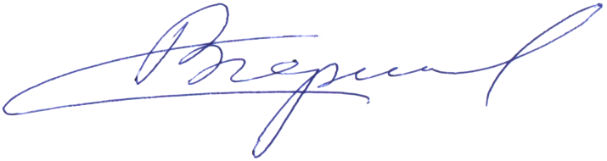  Первый заместитель главы Администрации Алтайского района, председатель комитета по образованию и делам молодежи |  | С.В. Черепанов

А.А. Стельмах
(38537) 20052

